**

**Fietsen ten oosten van de Braakman, Nederland**

**Van 4 tot 7 augustus 2025**

*Deze reis is een idee van Femma-Vrouwenreizen, vergund reisagent 6030*

**4-daagse reis in halfpension:** met eigen vervoer of trein met aankomst station Sint Niklaas

Breng je eigen fiets mee of je kan er één huren.

Minimum 18 deelnemers/maximum 26 deelnemers

**Data:** van maandag 4 tot donderdag 7 augustus 2025

***Femma*-begeleiding:** Carina Van der Trappen en Nicole Van Deynse

*Een spiegelvlak landschap, veel water en groen, pittoreske dorpjes, leuke restaurantjes, kortom het ideale kader voor een belevingsvakantie, Femma-waardig.*

*Hulst is een vestingstad met stervormige stadswal, herinnering aan de Staats-Spaanse oorlog, ook wel 80-jarige oorlog genoemd, die in deze (en onze) contreien uitgevochten werd tegen Spanje (1568-1648). Na deze oorlog is er grote welstand gekomen in de streek en dat is er nog aan te zien. Hulst houdt er een bourgondische traditie op na, en die gaan we uiteraard proeven.*

*Vlakbij ligt het Verdronken Land van Saeftinghe, op de grens met België, het grootste brakwaterschor van Europa en het laatste stukje wildernis van Nederland. Ook Doel is niet ver weg. En Axel is zeker een bezoekje waard.*

*We zoeken de mooiste wegen, houden halt op schilderachtige plaatsen, bezoeken de bekendste bezienswaardigheden en genieten van al het moois dat Oost-Zeeuws-Vlaanderen te bieden heeft.*

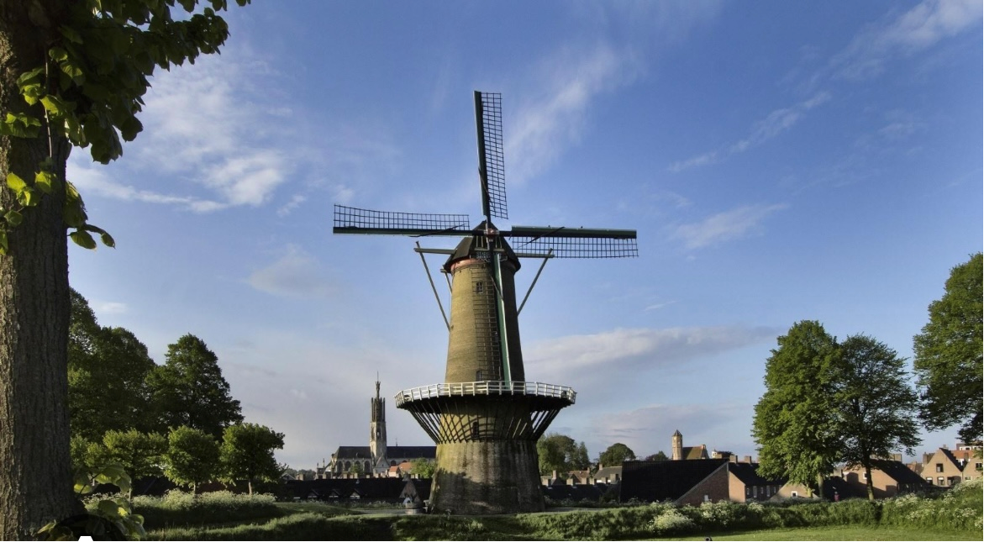

**Programma**

Dag 1 : maandag 4/8 (fietsafstand +/-25km)

Op de middag (13h) hebben we afspraak in het station van Sint-Niklaas. Hier ruilen we trein of auto in voor de fiets en vertrekken we langs “Het Oude Spoor”, een spoorbedding van de oude spoorlijn Mechelen-Terneuzen, via het stropersbos naar ons hotel in Hulst, een mooie oude vestingstad met een Bourgondisch karakter, goed bewaarde stadswallen en verwijzingen naar de geschiedenis en het verhaal van Reynaert De Vos.

Dag 2 : dinsdag 5/8 (fietsafstand +/-55 km)

Monter en fit beginnen we aan onze fietstocht richting Doel. We rijden een tijdje gelijk met de Belgisch-Nederlands grens om via Nieuw Namen en Kieldrecht het spookdorp Doel, gelegen aan de Schelde en sinds 1998 volledig verlaten, te bereiken. Hier bewonderen we de vele murals, de doodse stilte van een verlaten dorp in de polders van het Waasland. Na de middag fietsen we door het grootste brakwaterlandschap van West-Europa, Het Verdronken Land van Saefthinge, het oerlandschap van Zeeland met uitgestrekte schorren, geulen en slikken. Een ware trekpleister voor vogels zoals de tureluur, rietgors, gele kwikstaart en blauwborst.

Dag 3 : woensdag 6/8 (fietsafstand +/-60 km)

Na een verkwikkend ontbijt vertrekken we richting Terneuzen, de stoere gastvrije havenstad aan de Westerschelde. Eerst houden we een stop in Axel waar we de 61 m hoge watertoren, één van de hoogste watertorens in Nederland gaan bezoeken en na een fikse klim in de toren kunnen genieten van een spectaculair wijds uitzicht. Vervolgens fietsen we via het sluizencomplex naar Terneuzen. Na de vrije lunch fietsen we langs de Westerschelde landinwaarts en bereiken we zo de “Oude Stoof” in Hengstdijk. Een gezellige boerderij winkel met typische Zeeuwse delicatessen. Tijd om ook onze “afternoon coffee/tea and cake” te nemen (niet inbegrepen). Nadien fietsen we via het Zeeuwse platteland en pittoreske dorpjes, Vogelfort, Vogelwaarde, Vijfhoek richting ons hotel te Hulst.

Dag 4 : donderdag 7/8 (fietsafstand +/-22 km)

Aan alle mooie liedjes komt een einde…

Het laatste ontbijt en dan op weg richting Sint-Niklaas maar vooraleer afscheid te nemen, bezoeken we nog de Verbeke Foundation en sluiten we af met een vrije lunch en drankje in hun cafetaria vooraleer richting station Sint–Niklaas te fietsen.

***Het programma is richtinggevend. Dagprogramma’s of onderdelen ervan kunnen ter plaatse door de Femma-begeleidster verschoven of gewisseld worden. Ze zullen altijd handelen in het belang van de groep en de kwaliteit van de reis. Iedereen met een normale conditie kan deze reis aan.***

**Concept**

We vertrekken steeds vanuit onze verblijfplaats.

Het avondmaal nemen we in de buurt van het hotel.

Het fietstempo van de groep is gezapig. Dit betekent ongeveer 16 km /uur.Dit geeft aan velen de kans om uitgebreid rond te kijken, te stoppen als er wat moois te zien is, fotootjes te nemen en alle stress te vergeten.

We zoeken naar een goed evenwicht tussen ontdekken, genieten en bewegen. De begeleidsters zullen niets ongemoeid laten om deze items gelijkwaardig tot hun recht te laten komen. We hopen altijd op mooi en droog weer maar je weet maar nooit. Dus voorzie je van degelijke regenkledij. Een fluohesje en fietshelm, voor de veiligheid, zijn aangeraden!

Wie deelneemt aan deze vakantie in groep verklaart zich akkoord met dit concept.

**Praktisch**

**Prijs: €535** in een tweepersoonskamer (met TWIN gescheiden bedden) * - half pension.

* heb je geen kamergenoot om je kamer te delen. Geen nood. Er zijn nog andere vrouwen die zonder vriendin

komen. Wij zoeken een kamergenoot voor je. Dit is één van de troeven van onze *Femma*-Vrouwenreizen.

**Toeslag single: +€138** (er zijn slechts 4 éénpersoonskamers beschikbaar)

**Wat is in deze prijs inbegrepen:**

* verblijf in half pension (ontbijt en avondmaal)
* 3 diner in Grand café Florijn ( driegangenmenu)
* programma zoals hierboven beschreven
* bagagevervoer
* bezoek aan de watertoren
* Bezoek aan Verbeke Foundation
* hartelijke en ervaren Femma-begeleiding
* alle verplichte BTW
* premie garantiefonds reizen (verplicht)
* annulatieverzekering en verzekering lichamelijke ongevallen verbonden aan je lidkaart

**Wat is niet inbegrepen:**

* middagsnack of lunchpakket
* dranken aan tafel en onderweg
* eventuele huurfietsen ( E-bikes)
* persoonlijke uitgaven
* eventuele inkomgelden van extra bezienswaardigheden en facultatieve uitstappen (in afspraak met Femma-begeleidsters)

**Verblijfplaats:**

Hotel Hulst

Van der Maelstedeweg 4a

4561 GT HULST

T. 0031 (0) 114 319830

[www.hotelhulst.nl](http://www.hotelhulst.nl)

Rustig en centraal gelegen, biedt het gastvrije Hotel Hulst elke ochtend een uitgebreid ontbijt van het buffet.

Je hebt hier uitzicht op de historische vestingwallen, en op korte loopafstand van je logeeradres bevindt

zich de Grote Markt.

**Maaltijden :**

* Ontbijt wordt voorzien in de verblijfplaats. Avondmaal in een restaurant net in de buurt. Inbegrepen vanaf avondmaal dag 1 tot en met ontbijt laatste dag. Deze zijn in de prijs inbegrepen
* Gedurende deze reis spreken we ’s middags een lunchpakket aan of gebruiken we een snack.

De begeleidsters maken ter plaatse met jullie de afspraken.

Deze middagmalen zijn voor eigen rekening.

Vergeet niet voor de eerste dag je picknick en een drankje van thuis mee te nemen (heenreis).

## Fietsuitrusting:

## Je kan je eigen fiets meenemen en dan spreekt het voor zich dat deze optimaal in orde moet zijn. Zorg zeker voor goede (nieuwe) binnenbanden. Binnenbanden die reeds geplakt zijn geven meestal problemen op het parcours. Zorg ook voor niet versleten buitenbanden. Indien ze aan vervanging toe zijn kan je best kevlar-banden aanschaffen. Iets duurder in aankoop maar minder lekgevoelig.

**E-bikes kunnen ook gehuurd worden. Indien je fiets wenst te huren, geef dit dan op bij inschrijving.**

**Geef ook je lengte op bij inschrijving.**

**Huurprijs voor de ganse periode is vandaag €110 voor E-bike + vervoer naar het station.**

**Dit is de huidige prijs voor 2023. Indien er een prijsverhoging van de leverancier zou zijn is dit uiteraard ten laste van diegenen die een fiets huren.**

Indien je fiets over een geïntegreerd slot beschikt is het raadzaam om nog een extra fietsslot mee te brengen.

## Conditie:

Voor deze fietsreis, waar uiteraard het sportieve voorop staat, is enige voorbereiding gewenst. Ons tempo wordt aangepast aan de deelnemers maar ongetraind aan de start komen doe je best niet. Dit vraagt om problemen voor jezelf en je medereizigers.

Er wordt gereden in een matig tempo, zodat we ook nog kunnen genieten van de natuur en cultuur op onze weg (zie concept).

Voor je persoonlijke lichamelijke conditie: raadpleeg je huisarts.

## Documenten:

* identiteitskaart
* desgevallend uw bijstandsverzekering, fietsverzekering

**Bagage:**

* Beperk je bagage voor je eigen comfort. We voorzien bagagevervoer, maar de ruimte is beperkt!
* Handbagage of rugzakje. Eventueel fietstassen.

**Kledij:**

* Comfortabele kledij die multifunctioneel is zowel om te fietsen als om te wandelen
* Een fluo-hesje en/of armband draagt bij tot een veilige reis. Fietshelm wordt aangeraden
* Speciale outfit voor ’s avonds hoeft echt niet
* We bestellen altijd de zon, maar voorzie toch best iets tegen de regen alsook tegen de wind

**Femma-reisbegeleiding:**

Femma-Vrouwenreizen maken integraal deel uit van de werking van Femma.

Het begeleiden van reizen wordt in Femma beschouwd als een vorm van vrijwilligerswerk, zoals alle andere vormen van plaatselijke, provinciale of nationale inzet die de werking van Femma mogelijk maken.

Elke reisbegeleidster werkt onbezoldigd mee. Wat men graag en belangloos doet, doet men beter. Dat garandeert een buitengewone inzet en gedrevenheid en een groot enthousiasme.

De begeleiding staat gedurende deze reis ten dienste van de groep.

**Annulaties:**

Het kan steeds gebeuren dat je je inschrijving voor een reis moet annuleren.

Aangezien er, vanaf de inschrijving reeds kosten gemaakt zijn, moet je rekening houden met onderstaande percentages voor de terugbetaling.

Met onderstaande percentages wordt rekening gehouden indien je annuleert

* Vanaf inschrijving tot 60 dagen voor vertrek verlies je 25% van de totale reissom
* Vanaf 59 dagen tot 41 dagen voor vertrek verlies je 45% van de totale reissom
* Vanaf 40 dagen tot 31 dagen voor vertrek verlies je 70% van de totale reissom
* Vanaf 30 dagen tot 11 dagen voor vertrek verlies je 95% van de totale reissom
* Vanaf 10 dagen tot de dag van vertrek verlies je 100% van de totale reissom. Indien je niet komt opdagen op de dag van vertrek verlies je eveneens de totale reissom

Kan je een beroep doen op een annulatieverzekering ?

*Femma* heeft echter een bijkomende annulatieverzekering afgesloten bij DVV. Via die verzekering kunt u in veel gevallen nog een deel van uw kosten terugvorderen. Voorwaarden voor een vergoeding door DVV zijn o.a. dat het moet gaan om een geldige annulatiereden. Voor meer info, zie Verzekeringen.

**Verzekeringen:**

* Een verzekering lichamelijke ongevallen is inbegrepen.(DVV – C-11/1520.250/02-B)
* Een verzekering annulatie, voortijdige terugkeer, stranding in het buitenland en strafrechtelijke

borgstelling is inbegrepen (DVV – polis C-15/0182.700/00-B)

Een uittreksel uit de algemene polisvoorwaarden kan je op aanvraag bezorgd worden.

* Voor medische hulp of hospitalisatie in het buitenland kan je bijstand krijgen via de verzekering Eurocross/World Assistance . Vergeet niet je aansluitingskaartje mee te nemen. Bij je eigen mutualiteit kan je de voorwaarden en te volgen procedure aanvragen.
* Teneinde de reiziger de grootste zekerheid te bieden heeft Femma overeenkomstig art. 36 van de wet van 01.04.94 en het betreffende uitvoeringsbesluit van 25.04.97 – een verzekeringscontract afgesloten bij de verzekeringsmaatschappij DVV verzekeringen die tussenkomt indien de uitvoering of de verderzetting van de reis in het gedrang komt door financieel onvermogen van de reisorganisator of reisbemiddelaar.

***Je kan zelf een reisbijstandsverzekering en/of fietsverzekering afsluiten via je eigen verzekeringsmaatschappij.  Vergeet de nodige info i.v.m. deze verzekering niet mee te nemen.***

**Hoe Inschrijven?**

Je kan je inschrijven via onze website [www.femma.be](http://www.femma.be/)  of via een mail naar [veerle.vlasselaer@femma.be](mailto:veerle.vlasselaer@femma.be)  of via telefoon 02 246 51 11. **Na inschrijving ontvang je een betalingsuitnodiging voor het voorschot en het saldo.**

We krijgen wel graag een mailadres en/of telefoonnummer om je vlot te kunnen bereiken bij problemen.

Je ontvangt van ons ten gepaste tijde een brief waarin je de laatste mededelingen vindt.

**Femma Reiscafé 23/02/2025**

Dé grote trefdag van Femma-Vrouwenreizen te Mechelen

MIS DEZE DAG NIET !

Je ontmoet er reisgenoten en bekenden om na te genieten van de voorbije ervaringen.

Al onze reisbegeleidsters staan enthousiast klaar om je alles te vertellen over onze manier van reizen en ons nieuw reisaanbod.

Noteer 23 februari in je agenda en hou het magazine en de website in de gaten voor meer info of stuur een mailtje naar veerle.vlasselaer@femma.be

**Vergund reisagentschap 6030**

“Overeenkomstig het besluit van de Brusselse Hoofdstedelijke Regering van 27 september 2012 houdende het statuut van de reisagentschappen en zijn voorwaarden worden onze beroepsverbintenissen gewaarborgd door een borgtocht ter waarde van 10.000 euro. Deze borgtocht kan enkel worden aangewend op versturen van een aangetekende zending van een aanmaning aan de schuldenaar en van een afschrift van deze aanmaning aan de Directeur-generaal van het Bestuur Economie en Werkgelegenheid bij het Ministerie van het Brussels Hoofdstedelijk Gewest, Kruidtuinlaan 20 te 1035 Brussel”.

